Tělovýchovná jednota Prostějov
oddíl sportovní gymnastiky

Vypisuje závod dívek a hochů ve sportovní gymnastice

XXXVII. ročník

PROSTĚJOVSKÁ

GYMNASTASTICKÁ MIMINA
(Memoriál Milana Vaculíka)

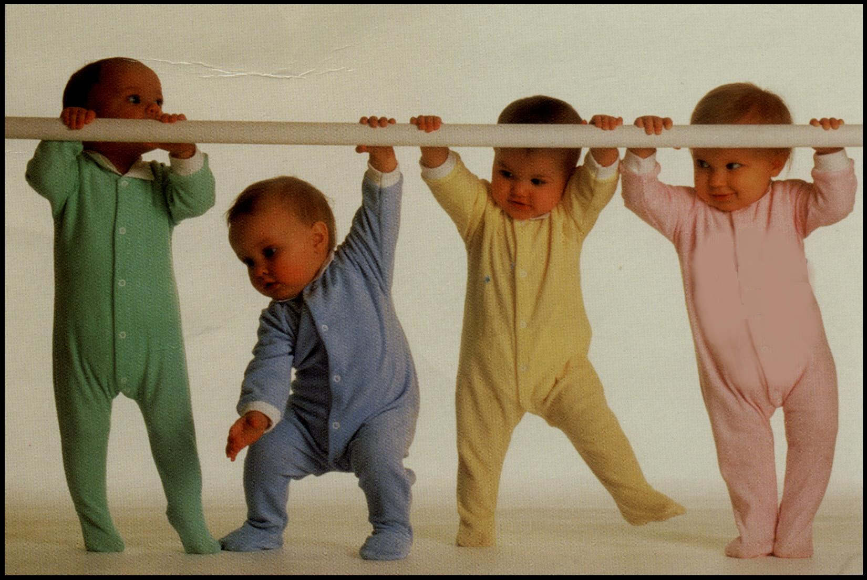

23. dubna 2023 Prostějov

A) Všeobecná ustanovení

- Pořadatel: odd. SG TJ Prostějov
- Datum: neděle 23. dubna 2023 v 9⁰⁰ hod
- Místo: ZŠ Melantrichova Prostějov
- Vedoucí č.: ředitel závodu – Musil M.
jednatel – Ponížilová V.
zdravotní dozor – zajistí pořádající oddíl
- Přihlášky: přes GIS do 14. dubna 2023 (kategorie, jméno a příjmení, datum narození, trenér, rozhodčí – třída – účast po celou dobu závodu)
602 851 306
vladislava@ponizil.eu
- Ubytování není zajištěno, strava v bufetu objektu
- Úhrada: na vlastní náklady
- Časový program:
8⁰⁰ hod – otevření závodní kanceláře a volné rozcvičení
8¹⁰ hod – porada trenérů a rozhodčích
9⁰⁰ hod – zahájení závodu
Bližší časový rozpis po uzávěrce přihlášek. Pořadatel si vyhrazuje právo na změnu v časovém programu.

Rozpis „GYMNASTICKÁ MIMINA“ – Memoriál Milana Vaculíka - dívky

- Předpis: závodí se dle platných pravidel FIG (platí doplňková tabulka ZP) a dle tohoto rozpisu
- Podmínky: jakýkoliv doklad o ročníku narození, zodpovědnost za závodníka nese vysílající složka
Startovné 200,- Kč
- Startují: Gymnastická mimina žákyně nar. 2017 a ml.
žákyně nar. 2015 a 2016.
Nebude uplatňována srážka za umělecký dojem na kladině a za přechod z NŽ na VŽ na bradlech

Memoriál Milana Vaculíka žákyně nar. 2013 a 2014
Hodnocení dle pravidel, nebude uplatňována srážka za přechod z NŽ na VŽ na bradlech

- Obtížnost a hodnocení:
2017 a ml.: bez specifických požadavků
Lavička (3m):
Pro hodnocení z 10 bodů musí sestava obsahovat minimálně 5 různých prvků z pravidel FIG nebo doplňkové tabulky.
Za každý chybějící prvek neutrální srážka 2b.
Bradlová žerď (výška od země 115cm, délka 100cm):
Pro hodnocení z 10 bodů musí sestava obsahovat minimálně 3 prvky (za prvek je považován i sešin nebo silový prvek
s výdrží 2s.). Za každý chybějící prvek neutrální srážka 3b.

2015 a 2016.:
Kladina: výška kladiny 100 cm
Pro hodnocení z 10 bodů musí sestava obsahovat minimálně 5 různých prvků z pravidel FIG nebo doplňkové tabulky.
Za každý chybějící prvek neutrální srážka 2b.
Specifické požadavky á 0,5b - gymnastický skok
- akrobatický prvek
- závěr prvkem
Bradla:
Pro hodnocení z 10 bodů musí sestava obsahovat minimálně 3 prvky (za prvek je považován i sešin nebo silový prvek
s výdrží 2s.). Za každý chybějící prvek neutrální srážka 3b.
Specifické požadavky á 0,5b - výmyk
- toč vzad
- podmet
2013–2014:
Kladina: výška kladiny 120 cm
Hodnocení krátké sestavy dle ZP VS4 B kladina (krátká sestava článek 8 str. 10).
Specifické požadavky á 0,5b - gymnastický skok s rozsahem
- akrobatický prvek
- závěr FIG
Bradla:
Pro hodnocení z 10 bodů musí sestava obsahovat minimálně 4 prvky. Za každý chybějící prvek neutrální srážka 2,5b.
Specifické požadavky á 0,5b - vzklopka
- stojka
- přechod na vyšší žerď do vzporu

Prvky z doplňkové tabulky bez hodnoty. Ostatní prvky dle pravidel FIG.
Při shodnosti známek rozhoduje o umístění v závodu vyšší známka na kladině.

Finále kladina, bradla: ročník 2014 a 2013 – do finále postupuje 6 závodnic s nejvyšší známkou plus jedna domácí závodnice, pokud se nedostane do přímého postupu.
Finále se boduje od nuly.

- Ceny: Každá závodnice obdrží drobnou cenu.
1. – 6. místo věcné ceny.
Finále 1. – 3. místo věcné ceny a diplom.

- Nominace rozhodčích: každý zúčastněný oddíl SG zajistí 1kvalifikovanou rozhodčí na každých 1–5 závodnic (v přihlášce uveďte jméno a třídu). Pokuta 50Kč za každou závodnici navíc.
Pokud oddíl nebude mít žádnou rozhodčí, zaplatí oddíl pokutu 100Kč za každou závodnici.

Rozpis „GYMNASTICKÁ MIMINA“ - hoši

- Předpis: závodí se dle platných pravidel FIG a tohoto rozpisu
- Podmínky: jakýkoliv doklad o ročníku narození, zodpovědnost za závodníka nese vysílající složka
Startovné 200,- Kč
- Startují: žáci ročník nar. 2014 a ml.
- Disciplíny: volný čtyřboj – přeskok, hrazda, kruhy, prostná
Dle platného závodního programu nejmladší žáci.

Finále kruhy – do finále postupuje 6 závodníků s nejvyšší známkou na kruzích, plus jeden domácí závodník, pokud se nedostane do přímého postupu.
Finále se boduje od nuly.

- Hodnocení: dle pravidel

- Ceny: Každý závodník obdrží drobnou cenu.
1. – 6. místo věcné ceny.
Finále 1. – 3. místo věcné ceny a diplom.
(Dle počtu přihlášených závodníků bude vyhlášení dále rozděleno.)

- Nominace rozhodčích: každý zúčastněný oddíl SG zajistí 1kvalifikovaného rozhodčího na 1–5 závodníků (v přihlášce uveďte jméno a třídu). Nebude-li rozhodčí startujícího oddílu přítomen, zaplatí oddíl poplatek 50Kč za každého závodníka navíc. Pokud oddíl nebude mít žádného rozhodčího, zaplatí oddíl 100Kč navíc za každého závodníka.

Závěrečná ustanovení

Pořadatel zašle výsledkovou listinu na adresy zúčastněných oddílů a ČGF Praha.

Prostějov 20. února 2023

Vítězky a vítězové minulých ročníků
I. ročník | 1985 |  | Přikrylová M. | Gala Prostějov |  | 2019 | A  B  C | Hermanová M.  Janků M.  Otava A. | GK Šumperk  GK Šumperk  SK Hradčany
   | 2018 | A  B  C | ?  ?  ?
    XXXV. ročník | 2015 | A  B  C | ?  ?  ?
II. ročník | 1986 |  | Krejčová J. | Hradec Králové |  | 2022 | A  B  C | Anna Ulehlová  Zoe Laura Kolářová  Okovitil Danil | GK Vítkovice  GK Vítkovice  Gymnastika Zlín
   | 2018 | A  B  C | ?  ?  ?
    XXXVI. ročník |  | A  B  C | ?  ?  ?
III. ročník | 1987 |  | Divišová E. | M. S. Brno |  | 2023 | A  B  C | ?  ?  ?
   | 2018 | A  B  C | ?  ?  ?
    XXXVII. ročník |  | A  B  C | ?  ?  ?
IV. ročník | 1988 | A  B | Michalcová T.  Kárná J. | Pardubice  Zbrojovka Brno
V. ročník | 1989 | A  B | Koláčková M.  Dundáčková J. | Olomouc  M. S. Brno
VI. ročník | 1990 | A  B | Komrsková J.  Cetkovská P. | Zlín  Gala Prostějov
VII. ročník | 1991 | A  B | Gallová M.  Komrsková J. | Gala Prostějov  Zlín
VIII. ročník | 1992 | A  B | Musilová A.  Gallová M. | Gala Prostějov  Gala Prostějov
IX. ročník | 1993 | A  B | Ilíková S.  Musilová A. | Ostroj Opava  TJ Pozemstav Prostějov
X. ročník | 1994 | A  B | Chytilová P.  Kratochvílová M. | TJ Pozemstav Prostějov  Rozstání
XI. ročník | 1995 | A  B | Pernicová  Chytilová P. | Sokol M. Krumlov  TJ Pozemstav Prostějov
XII. ročník | 1996 | A  B | Hodščoková K.  Kubánková L. | KSD Opava  SGD Opava
XIII. ročník | 1997 | A  B | Kročilová A.  X | ASK T. Kopřivnice
XIV. ročník | 1998 | A  B | Pálešová K.  Kubesová R. | Moravský Krumlov  GK Vítkovice
XV. ročník | 1999 | A  B | Cimlová A.  Pálešová K. | TJ Pozemstav Prostějov  Moravský Krumlov
XVI. ročník | 2000 | A  B | Hofírková D.  Vápeníková M. | KSSG SK Přerov  GK Vítkovice
XVII. ročník | 2001 | A  B | Krejčí K.  Nováková H. | Sokol M. Krumlov  ASK T. Kopřivnice
XVIII. ročník | 2002 | A  B | Boháčová L.  Krejčí K. | ASK T. Kopřivnice  Sokol M. Krumlov
XIX. ročník | 2003 | A  B | Maverlandová Š.  Bartová A. | Sokol Brno I.  Sokol Mor. Ostrava I.
XX. ročník | 2004 | A  B | Studená B.  Harásková V. | TJ Pozemstav Prostějov  Šumperk
XXI. ročník | 2005 | A  B | Květonová A.  Studená B. | TJ Lokomotiva Pardubice  TJ Pozemstav Prostějov
XXII. ročník | 2006 | A  B | Haplová P  Salamonová A. | TJ Pozemstav Prostějov  Slavia Havířov
XXIII. ročník | 2007 | A  B  C | Mojžíšková S.  Vidmuchová M.  Ponížil D. | ŠK Uherský Ostroh  TJ Pozemstav Prostějov  TJ Pozemstav Prostějov
XXIV. ročník | 2008 | A  B  C | Ponížilová D..  Nevrklová M  Ponížil D. | TJ Pozemstav Prostějov  GK Šumperk  TJ Pozemstav Prostějov
XXV. ročník | 2009 | A  B  C | Ponížilová D.  Kršková A.  Doležel D. | TJ Pozemstav Prostějov  Sokol Brno I.  Sokol Šternberk
XXVI. ročník | 2010 | A  B  C | Bábíčková T.  Ponížilová D.  Cach S. | Hodonín  TJ Pozemstav Prostějov  TJ Sokol Zlín
XXVII. ročník | 2011 | A  B  C | Slámová E.  Ponížilová D.  Suchý L. | TJ Pozemstav Prostějov  TJ Pozemstav Prostějov  GK Šumperk
XXVIII. ročník | 2012 | A  B  C | Návratová Z.  Šnýrychová T.  Matuš M. | TJ VOKD Ostrava Poruba  GK Vítkovice  TJ Sokol Zlín
XXIX. ročník | 2013 | A  B  C | Opelíková V.  Semaniv J.  Vachutka J. | TJ Chropyně  GK Vítkovice  TJ Sokol Šternberk
 | 2014 | A  B  C | Jelínková K.  Trnková L.  Kopecký M. | Sokol Brno I.  Sokol Brno I.  TJ Sokol Zlín
  XXX. ročník | 2013 | A  B  C | Opelíková V.  Semaniv J.  Vachutka J. | TJ Chropyně  GK Vítkovice  TJ Sokol Šternberk
XXXI. ročník | 2015 | A  B  C | Hynek K.  Fabiánková K.  Daněk J. | GK Vítkovice  Sokol Brno I.  TJ Sokol Zlín
 | 2016 | A  B  C | Gálová L.  Svobodová E.  Klimeš S. | KSG Rosice  Sokol Brno I.  TJ Sokol Zlín
  XXXII. ročníkk | 2015 | A  B  C | ?  ?  ?
 | 2017 | A  B  C | Hanzlová A.  Gálová L.  Bartošovský J. | SK ZP Olomouc  Sokol Brno I.  KSG M. Slavia Brno
  XXXIII. ročník | 2015 | A  B  C | ?  ?  ?
 | 2018 | A  B  C | Hanzlová A.  Machytková L.  Philipp M. | SK ZP Olomouc  GK Šumper  SK UP Olomouc
  XXXIV. ročník | 2015 | A  B  C | ?  ?  ?
www.gymnastikapv.eu

